МАМОЧКА, НЕ ТОРОПИСЬ!

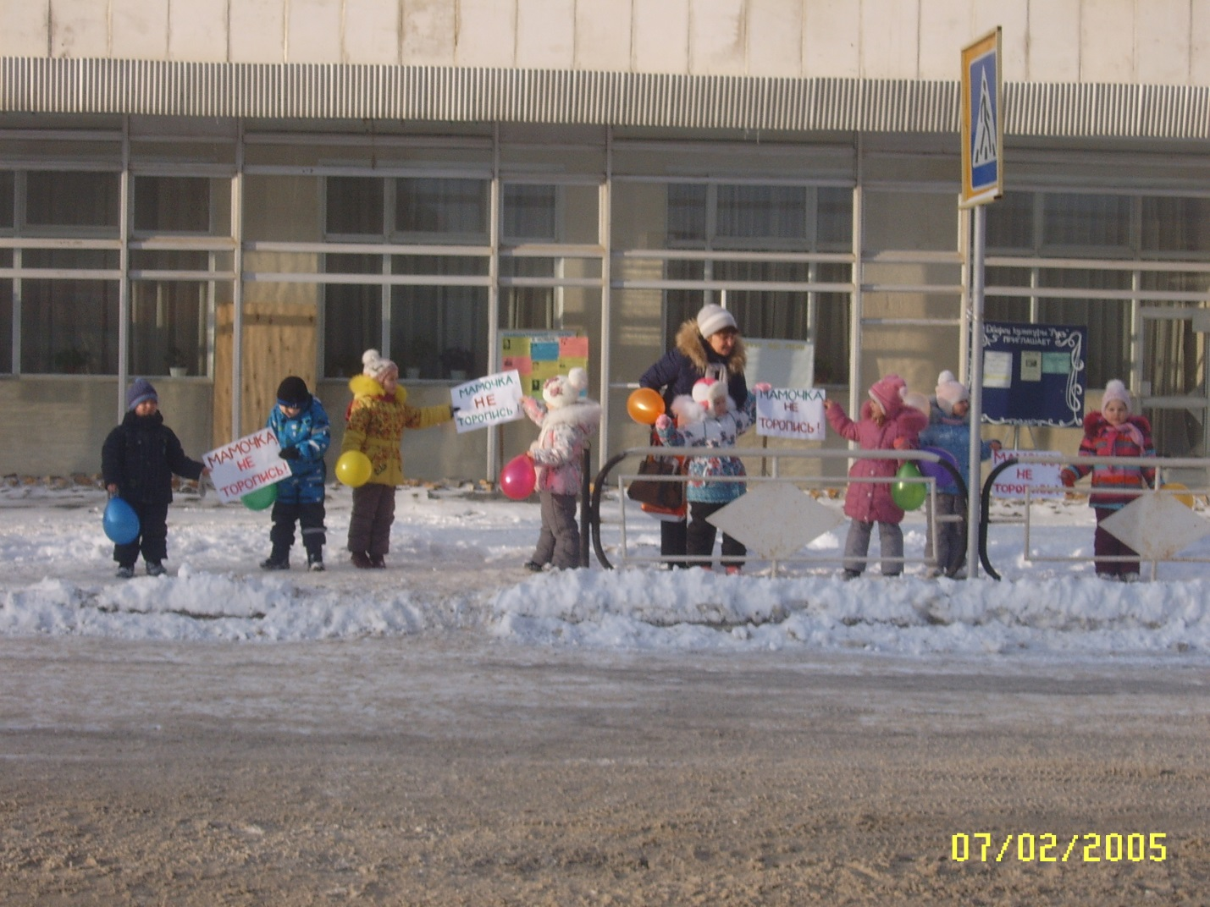

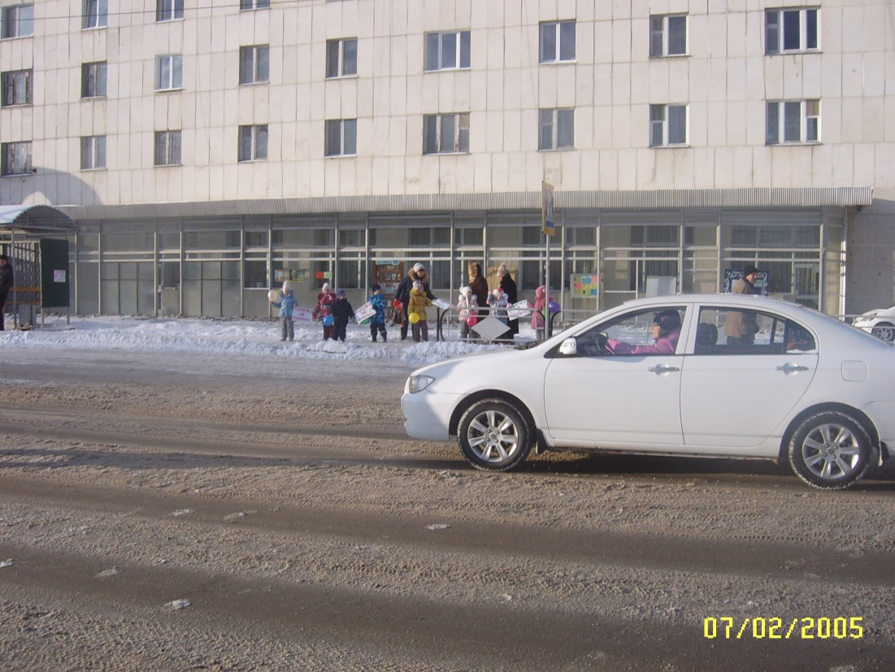
30 ноября 2015 года МБДОУ № 51 принял участие в акции « Мамочка, не торопись», инициированной отделением ГИБДД межмуниципального отдела МВД России «Асбестовский». Перед началом проведения акции дети как участники дорожного движения повторили правила поведения на улице, в игровой форме « провели поездку» на автомашине с мамой. Поговорили о назначении автокресел и их значимости .
Затем дети в сопровождении взрослых вышли на место проведения акции ( ул.Тимирязева ) , где рядом расположена дорожная «зебра». Красочные транспоранты «Мамочка, не торопись», яркие шары привлекли внимание прохожих и мам- водителей.
Дети вручили памятки взрослым и пожелали безаварийных поездок.
Надо отметить, что в нашем детском саду уделяется должное внимание вопросам профилактики детского дорожно-транспортного травматизма : музыкальные развлечения, открытые мероприятия, беседы, конкурсы, участие в различных акциях, встречи педагогов и родителей с инспекторами ОГИБДД помогают детям в освоении правил дорожного движения, а взрослых мотивируют на их строгое соблюдение.

А.Пайкова, заместитель заведующего.

